**«Жетісай ауданының мамандандырылған «Дарын» мектеп- интернаты» коммуналдық мемлекеттік мекемесінің «Мектепке барар жол» акциясы аясында толық емес отбасы, аз қамтамасыз етілген отбасынан шыққан оқушылар тізімі:**

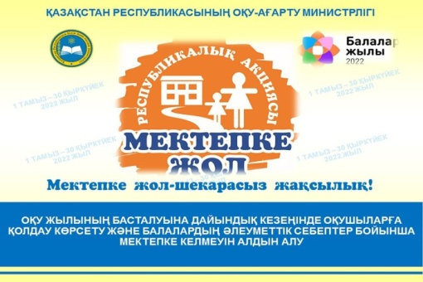

Мектепке жол-шекарасыз жақсылық! «Мектепке жол» акциясы негізінде мектепке қажетті заттар тізімі:

1. Сөмке (ұлға, қызға)
2. Дәптер (12 парақтық)
3. Қалың дәптер
4. Калькулятор
5. Сызуға арналған парақ
6. Қалам сап
7. Қарындаш
8. Өшіргіш
9. Желім
10. Жою маркері
11. Түрлі түсті қалам
12. Сызғыш
13. Ермек саз
14. Түрлі түсті қағаз

|  |  |  |  |  |  |  |
| --- | --- | --- | --- | --- | --- | --- |
| **№** | **Аудан** | **Ата-ананың аты-жөні** | **Оқушының мәліметі** | |  | |
| **Оқушының аты-жөні** | **Сыныбы** | **Қолы** |
| 1 | Жетісай ауданы | Аширбекова Жадыра Сарсенбаевна | АБДРАХМАН НҰРСЕЙІТ АБДИГАППАРҰЛЫ | 9-сынып |  |
| 2 | Жетісай ауданы | Оралбекова Акмарал Жумагельдиевна | БАЗАРБЕКОВ ЖАСУЛАН БЕКНУРУГЛИ | 11-сынып |  |
| 3 | Жетісай ауданы | Аширова Айнур Тойшыбаевна | СЕЙТЖАППАР АҒАБЕК ЕРМЕКҰЛЫ | 11-сынып |  |
| 4 | Жетісай ауданы | Изенбаев Серик Жумабаевич | ЖҰМАБАЙ БАНУ СЕРИКҚЫЗЫ | 8-сынып |  |
| 5 | Жетісай ауданы | Лесова Салтанат Сайлаубаевна | ОНГАРБАЙ ДАРИҒА МУХТАРҚЫЗЫ | 8-сынып |  |
| 6 | Жетісай ауданы | Тураева Гульназа Баратовна | МЕДЕТБЕК БАЛЕРКЕ УРКЕНҚЫЗЫ | 8-сынып |  |
| 7 | Жетісай ауданы | Махимова Эльмира Жумановна | АРЫСТАН АЙДА САПАРБЕКҚЫЗЫ | 8-сынып |  |
| 8 | Жетісай ауданы | Утеулиева Жанар Изимхановна | КУЛАБАЕВА АҚЕРКЕ КАРСЫБАЙҚЫЗЫ | 7-сынып |  |
| 9 | Жетісай ауданы | Билибаева Гульшат Асановна | МОЛДАХМЕТ НАЗЕРКЕ СЕЙДАХМЕТҚЫЗЫ | 7-сынып |  |
| 10 | Жетісай ауданы | Жұмабаева Лаура Мұғалбекқызы | ӘБДУӘЛІ ЕРБОЛ ДАУРЕНҰЛЫ | 10-сынып |  |
| 11 | Жетісай ауданы | Дарибаева Зауре Рахметовна | ЖҮЗЖІГІТ ЕР-СҰЛТАН МӘДИҰЛЫ | 10-сынып |  |
| 12 | Жетісай ауданы | Абдикаримова Нурбала Махметалиевна | ҚАЛДЫБЕК НҰРБОЛСЫН ТАҒАБАЙҰЛЫ | 10-сынып |  |
| 13 | Жетісай ауданы | Толегенова Бану Адилхановна | БЕРДАЛИЕВА БИРНАРА АЛМАСҚЫЗЫ | 10-сынып |  |
| 14 | Жетісай ауданы | Ануарова Нагима Арипбековна | ЗҰЛХАЙНАР БАҚДАУЛЕТ АСҚАРҰЛЫ | 8-сынып |  |
| 15 | Жетісай ауданы | Тулкибаева Алия Турганбаевна | СУЛТАНБЕК САБИНА ЕРЛАНҚЫЗЫ | 9-сынып |  |
| 16 | Жетісай ауданы | Успанова Дурия | НЫШАНБАЕВ БЕКСҰЛТАН ЕСИМХАНҰЛЫ | 9-сынып |  |
| 17 | Жетісай ауданы | Курбанбаева Айгүл | ТӨРЕБЕК БЕКАСЫЛ АҒАБЕКҰЛЫ | 9-сынып |  |
| 18 | Жетісай ауданы | Әшірова Салтанат Тұрсынбекқызы | МҰХАМЕДЖАН АРАЙЛЫМ ГАНИҚЫЗЫ | 8-сынып |  |
| 19 | Жетісай ауданы | Пархулов Темур | ПАРХУЛ АЛИ ТЕМУРҰЛЫ | 9-сынып |  |

Әлеуметтік педагог: Л. Байбосынова